I. THÔNG TIN CHUNG
1. Tên chuyên đề
Biện pháp tổ chức dạy học trải nghiệm về đo diện tích trong giờ học Toán.
2. Tác giả
Họ và tên: Trịnh Thị Oanh
Năm sinh: 02/09/1990
Năm vào ngành: 2011
Trình độ chuyên môn: Đại học
Chức vụ công tác: Giáo viên
Nơi làm việc: Trường Tiểu học xã Mường Mít,
3. Lĩnh vực áp dụng chuyên đề
Môn Toán tại lớp 5A2, năm học 2020 - 2021
II. NỘI DUNG
1. Sự cần thiết, mục đích của việc thực hiện chuyên đề:
Qua nhiều năm giảng dạy đối với học sinh lớp 5 tại trường Tiểu học xã Mường Mít. Bản thân tôi đã gặt hái được nhiều thành công về chất lượng giáo dục. Hằng năm, tỉ lệ học sinh hoàn thành chương trình lớp học đều đạt 100% kế hoạch, không có học sinh lưu ban. Cá nhân tôi cũng đã nỗ lực áp dụng các phương pháp dạy học tích cực, dạy học theo hướng phát triển năng lực học sinh.
Tuy nhiên, bên cạnh những kết quả đã đạt được về chất lượng nói chung thì các em vẫn còn hạn chế về kiến thức, kĩ năng ở mỗi môn học. Một trong những hạn chế đó là kiến thức, kĩ năng đo diện tích trong môn Toán. Ở nội dung này tôi thấy nhiều em học sinh còn gặp khó khăn như sau:
- Chưa xác định được đơn vị đo nào lớn hơn, đơn vị đo nào bé hơn.
- Khả năng ước lượng trước khi đo và sau khi đo sai số nhiều.
- Việc đổi các đơn vị đo diện tích trong bảng chưa thành thạo.
Ở dạng bài bảng đơn vị đo diện tích, các em đã được học về một số đơn vị đo diện tích từ các lớp dưới. Đến đầu năm học lớp 5, tôi đã khảo sát thực tế học sinh về những nội dung mà các em đã được học như: nêu các đơn vị đo diện tích đã học; đổi đơn vị đo diện tích; nêu cách đo diện tích bề mặt phẳng... Sau khi khảo sát đầu năm, tôi thu được kết quả như sau:
Số HS  tham gia | Kết quả khảo sát |  |  |  | Ghi chú
Số HS  tham gia | Điểm  dưới 5 | Điểm  5- 6 | Điểm  7-8 | Điểm  9-10 | Ghi chú
22 | 6/22  = 27,3% | 5/22  = 22,7% | 9/22  = 40,9 % | 2/22  = 9,1%
Với kết quả khảo sát nội dung về diện tích, tôi thấy chất lượng học sinh còn thấp (còn 6 học sinh chưa đạt 5 điểm, số học sinh có điểm trung bình và chưa đạt chiếm 50%). Nếu trong năm học 2020-2021 này học sinh không được củng cố về kiến thức và học tập nội dung này một cách bài bản thì sẽ ảnh hưởng rất lớn đến chất lượng môn Toán nói chung và nội dung về diện tích hình nói riêng.
Với mong muốn ở chương trình lớp 5 trong năm học 2020-2021, các em học tốt hơn về đơn vị đo diện tích, tôi đã mạnh dạn thực hiện một số biện pháp dạy học trải nghiệm về đo diện tích trong giờ học Toán đối với học sinh lớp 5A2 của tôi.
2. Phạm vi triển khai thực hiện chuyên đề
- Chuyên đề thực hiện tại lớp 5A2, năm học 2020 – 2021 với 22 học sinh.
- Thời gian thực hiện từ đầu năm học đến ngày 20/10/2020.
3. Mô tả biện pháp dạy học trải nghiệm về đo diện tích trong giờ học Toán.
3.1. Hình thành khái niệm về diện tích thông qua trực quan
a) Nội dung biện pháp
- Dạy về đơn vị đo diện tích nào thì cho học sinh quan sát bề mặt của một đơn vị đo diện tích đó và so sánh với các đơn vị đo diện tích đã học (mối liên hệ với các đơn vị trong bảng đơn vi đo). Qua đó học sinh có thể ước lượng được một bề mặt có thể có diện tích ở khoảng nào và với đơn vị đo phù hợp thông qua trực quan.
- Sử dụng trực quan là cho HS quan sát, ước lượng về diện tích của bề mặt để nắm vững hơn về mối quan hệ của các đơn vị đo trong bảng đơn vị đo diện tích (xác định được một đơn vị đo diện tích nào lớn hơn, nhỏ hơn)
- Biện pháp này hướng dẫn học sinh trong suốt quá trình học.
b) Các bước thực hiện
Bước 1. Giáo viên nghiên cứu nội dung và xây dựng phương án thực hành, trải nghiệm ở mỗi bài học.
- Trước khi dạy bất cứ bài học nào, giáo viên cần phải nắm được nội dung năng lực, phẩm chất cần đạt của bài đó; đánh giá khả năng học tập, tiếp thu của học sinh; chuẩn bị các phương án, hình thức dạy học; phương tiện dạy học ... qua đó đưa ra phương pháp dạy học, hình thức tổ chức thực hành, trải nghiệm của bài cho phù hợp với học sinh.
- Mỗi bài dạy, đều có các nội dung kiến thức bài học mới, thực hành và liên hệ mở rộng. Chính vì vậy, giáo viên nghiên cứu kĩ bài học, lựa chọn nội dung nào cần được thực hành, trải nghiệm trong bài để qua đó giúp các em chiếm lĩnh năng lực, phẩm chất mới hoặc củng cố những năng lực đã học. Mỗi bài, mỗi nội dung đều có các phương án thực hành, trải nghiệm khác nhau. Đòi hỏi giáo viên phải lựa chọn phương án phù hợp nhất để đạt hiệu quả cao. Ví dụ: Dạy về đơn vị đo diện tích “Mi-li-met vuông (mm²); Đề-ca-met vuông (dam²); giáo viên có thể có kế hoạch cho học sinh tự đo diện tích của bề mặt có đơn vị là 1mm² hoặc 1dam² và rút ra mối quan hệ với các đơn vị đo liền kề tuy nhiên cách làm này không thể áp dụng với đơn vị héc-ta. Đối với đơn vị héc-ta, ta có thể cho học sinh thực hành đo theo nhóm với đơn vị 1dam², sau đó cho học sinh ước lượng gấp số đo diện tích đó lên 100 lần thì sẽ được 1ha, từ đó các em có thể lấy được ví dụ về các bề mặt có diện tích dùng với đơn vị ha phù hợp.
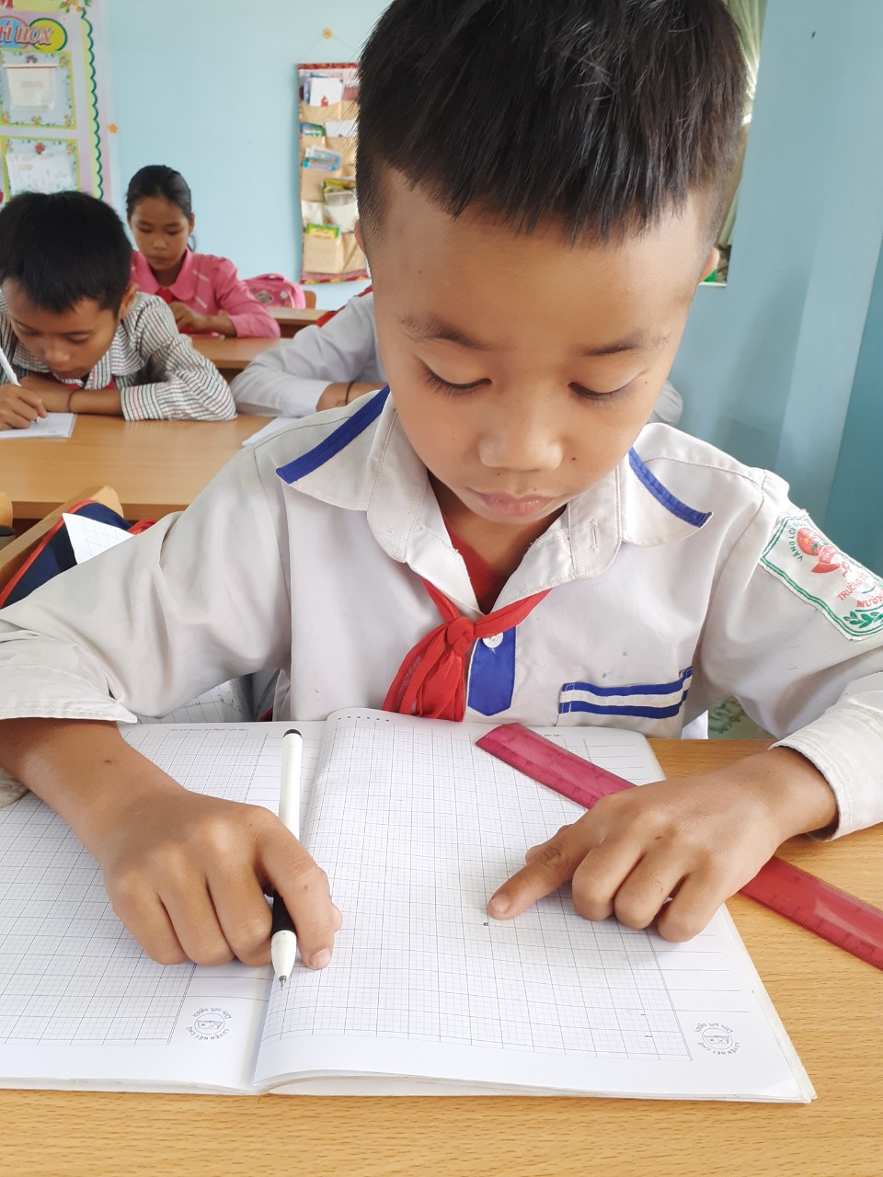 | 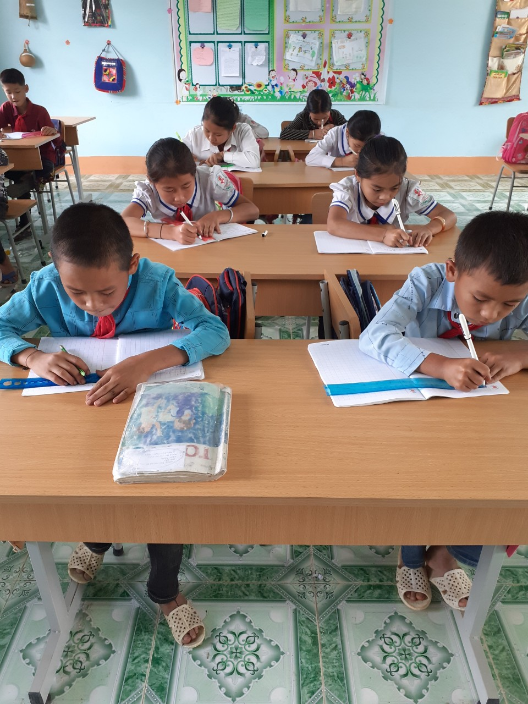
Học sinh vẽ bề mặt có diện tích 1mm²
Bước 2. Tổ chức thực hành, trải nghiệm.
Đây là bước quan trọng, then chốt để hình thành các kĩ năng, chiếm lĩnh tri thức và các bộc lộ thái độ làm việc của học sinh.
Ở mỗi bài hay mỗi nội dung khác nhau, giáo viên dựa vào kế hoạch đã xây dựng (chuẩn bị ở giáo án), giáo viên tổ chức cho học sinh tiến hành thực hành, trải nghiệm như sau:
+ Giáo viên đưa ra tình huống có vấn đề; mục tiêu cần đạt.
+ Học sinh tự nghiên cứu cá nhân về biện pháp, kết quả đạt được; tranh luận về tình huống, biện pháp tối ưu để đạt được theo mục tiêu; nhóm thống nhất ý kiến, nêu cách thực hiện và kết quả trước lớp.
+ Giáo viên dẫn dắt để học sinh phát hiện và nêu ra được cách thực hiện hiệu quả nhất được cả lớp công nhận.
* Ví dụ, tổ chức cho học sinh trải nghiệm môn Toán 5/trang 25, bài Đề-ca-mét vuông. Héc-tô-mét vuông; tôi thực hiện như sau (địa điểm: sân bóng):
+ Lên kế hoạch tổ chức cho học sinh trải nghiệm ở ví dụ 1 “đề-ca-mét vuông, tôi sẽ cho HS thảo luận nhóm 4 để tìm được bề mặt có diện tích 1dam²?”
+ Học sinh thực hiện nhiệm vụ theo nhóm 6 để giải quyết vấn đề và đưa ra biện pháp, cách thực hiện.
+ Học sinh thực hành đo (với thước dây dài 10m), đánh dấu bằng cách cho các bạn xếp hàng vào vị trí các góc của hình.
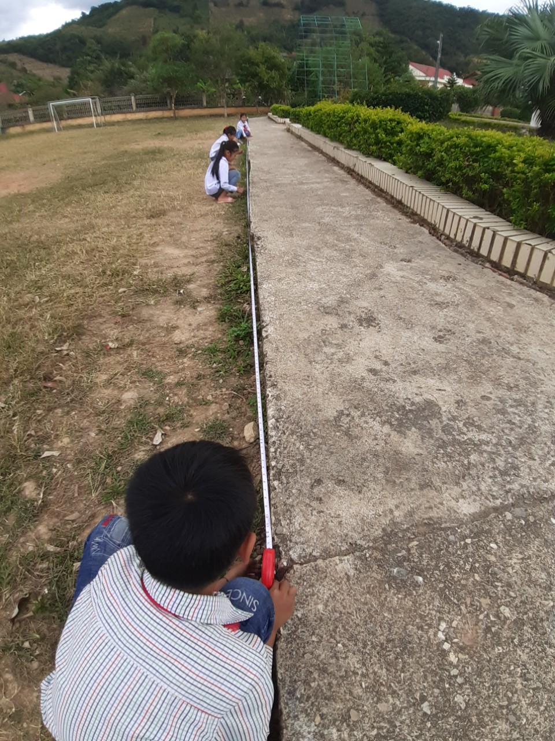
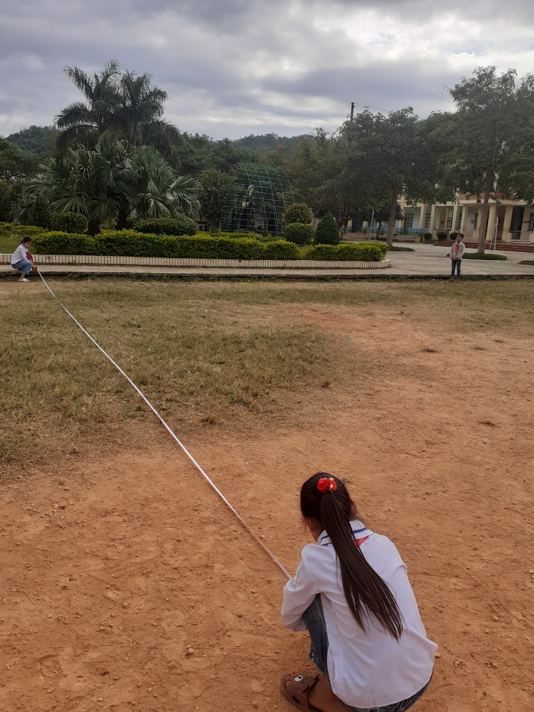
Học sinh thực hành đo diện tích bề mặt 1dam²
+ Giáo viên hướng dẫn thêm, ngoài hình vuông cạnh 1dam có diện tích là 1dam² thì còn có hình nào khác có diện tích như vậy không? (HS trả lời và thực hành đo, Ví dụ: hình chữ nhật có chiều rộng 2dam, chiều dài 5dam; ...)
Bước 3: Đánh giá sau thực hành, trải nghiệm
Sau quá trình trải nghiệm, giáo viên nêu lại nhiệm vụ, mục tiêu cần đạt của hoạt động; đánh giá kết quả hoạt động (các kiến thức, kĩ năng, thái độ làm việc của học sinh đạt được) so với yêu cầu, mục tiêu đề ra; tuyên dương nhóm, cá nhân thực hiện tốt; động viên, giúp đỡ các bạn còn hạn chế.
Ví dụ: Sau khi học sinh được thực hành đo đơn vị Mi-li-met vuông, các em sẽ được nhận xét về diện tích bề mặt có đơn vị 1mm² và liên hệ với các đơn vị đo cm², dm² (1cm² = 100mm²; 1dm² = 10 000mm²) và ước lượng được một đơn vị đo diện tích của các đơn vị này.
Lưu ý: Với mỗi đơn vị đo diện tích chúng ta có kế hoạch cho học sinh trải nghiệm là không giống nhau. Vì vậy, giáo viên cần phải chuẩn bị rất kĩ kế hoạch trải nghiệm cho từng bài cụ thể.
c) Các điều kiện cần thiết để áp dụng biện pháp
- Để thực hiện biện pháp này có hiệu quả, đối với giáo viên cần phải lựa chọn địa điểm, hình thức tổ chức phù hợp. Ví dụ:
+ Mi-li-met vuông có thể cho học sinh đo bề mặt có diện tích 1mm² cá nhân và thực hiện ở tại lớp học.
+ Đề-ca-met vuông cho học sinh thực hành đo theo nhóm ở sân trường, ...
- Giáo viên, học sinh phải chuẩn bị dụng cụ đo (thước dây, thước mét, bút, phấn, bảng phụ...)
- Đối với học sinh, các em phải có các kĩ năng về ghi chép, tính toán, quan sát, đo độ dài, kĩ năng hợp tác nhóm thực hiện nhiệm vụ.
3.2. Thực hành, vận dụng
a) Nội dung biện pháp
Sau khi học sinh đã được thực hành, nhận biết một đơn vị đo diện tích bất kì, giáo viên cho học sinh thực hiện ước lượng, so sánh, thực hành đo, tính và đối chiếu với ước lượng xem quá trình ước lượng với đo xem ước lượng chính xác ko?; tìm ra mối liên hệ với các đơn vị đo diện tích khác trong bảng đơn vị đo diện tích từ đó các em nắm vững được mối liên hệ của các đơn vị đo đó, xác định rõ ràng một đơn vị đo diện tích nào có bề mặt lớn hơn hay nhỏ hơn; vận dụng vào các bài tập tốt hơn.
b) Các bước thực hiện
Bước 1. Cho học sinh ôn lại bảng đơn vị đo đại lượng.
- Khi dạy đến đơn vị đo diện tích nào, tôi sẽ đưa đơn vị đó vào bảng đơn vị đo diện tích và cho học sinh xác định mối liên hệ của đơn vị đo với các đơn vị đo trong cùng một bảng.
- Nói đến đơn vị đo diện tích bất kì là học sinh có thể hình dung, ước lượng ra giá trị của một đơn vị đó.
Bước 2. Ra bài tập tình huống để học sinh tính toán.
- Cho học sinh giải quyết các vấn đề (bài tập) có liên quan trong sách giáo khoa hoặc giáo viên có thể lấy ví dụ ngoài thực tế (tính diện tích vườn rau, ruộng lúa, ...)
- Khi ra các bài toán về thực tế, giáo viên có thể ngoài việc cho học sinh tính diện tích thì có thể đưa thêm nội dung về đổi đơn vị đo độ dài, diện tích hay khối lượng để học sinh nắm vững hơn về ý nghĩa và cách dùng các đơn vị đo phù hợp.
Ví dụ Bài toán: Để lát một nền căn phòng, người ta dùng vừa hết 150 viên gạch hình vuông có cạnh 40cm. Hỏi căn phòng đó có diện tích bao nhiêu mét vuông, biết diện tích phần mạch vữa không đáng kể.
Bước 3. Vận dụng giải quyết các vấn đề ngoài thực tế
- Giáo viên nêu ý nghĩa diện tích ngoài thực tế, học sinh có thể vận dụng vào cuộc sống hàng ngày (tính diện tích hàng rào để xác định số gạch cần dùng hay tính diện tích của một gian phòng để tính số lượng viên gạch cần lát)
c) Các điều kiện cần thiết để áp dụng biện pháp
- Giáo viên ra các bài tập, tình huống phù hợp với các đối tượng học sinh. Bài tập có các mức độ khó dễ khác nhau. Tổ chức đa dạng các hình thức học tập để phát huy năng lực học sinh.
- Học sinh nắm được bảng đơn vị đo diện tích; các quy tắc tính diện tích mỗi hình, so sánh, đổi đơn vị đo; có kĩ năng tính toán; hiểu biết về sự vật hiện tượng trong thực tế.
4. Hiệu quả của chuyên đề mang lại
a) Đối với học sinh
Sau một thời gian áp dụng biện pháp tổ chức dạy học trải nghiệm về đo diện tích trong giờ học Toán tại lớp 5A2 và áp dụng các phương pháp, hình thức dạy học phát triển năng lực học sinh. Đến nay, lớp 5A2 đã thu được kết quả như sau:
Lớp khảo sát | Số HS  tham gia | Kết quả khảo sát |  |  |  | Ghi chú
Lớp khảo sát | Số HS  tham gia | Điểm  dưới 5 | Điểm  5- 6 | Điểm  7-8 | Điểm  9-10 | Ghi chú
Lớp 5A1  (không áp dụng chuyên đề) | 21 | 2/21  = 9,5% | 11/21  = 52,4% | 7/21  = 33,3% | 1/21  = 4,8%
Lớp 5A2  (Áp dụng  chuyên đề) | 22 | 0/22  = 0% | 9/22  = 40,1% | 9/22  = 40,1% | 4/22  = 19,8%

Học sinh tham gia các hoạt động học tập có trải nghiệm trong giờ học toán đã được rèn luyện các kĩ năng: ngôn ngữ, tính toán, quan sát, điều tra, nhóm kĩ năng thực hành... Từ đó hình hành nên những năng lực cần thiết nhất cho các em. Các nội dung bài học được liên hệ thực tế với các vấn đề của cuộc sống, của địa phương giúp cho các em hiểu và vận dụng kiến thức vào thực tế một cách chính xác, linh hoạt.

Học sinh trong học tập có sự gần gũi với giáo viên và các bạn. Các em tự tin trong giao tiếp và hợp tác làm việc hiệu quả với thầy cô, với bạn bè và những người xung quanh.
b) Đối với giáo viên
Giáo viên được nghiên cứu, sắp xếp lại các nội dung dạy học sát đối tượng và phù hợp với điều kiện. Giáo viên được rèn luyện về phương pháp, hình thức tổ chức dạy học có tính trải nghiệm sáng tạo và phát triển được năng lực các em.
5. Kết luận
Biện pháp nêu trên mà cá nhân tôi đã thực hiện ở lớp 5A2 trong năm học 2020-2021 là những phương pháp, hình thức tổ chức dạy học theo hướng phát triển năng lực học sinh theo chương trình giáo dục phổ thông 2018 đang hướng đến.
Hình thức, phương pháp dạy học mà cá nhân tôi đã và đang áp dụng được các đồng chí giáo viên trong nhà trường tham khảo và vận dụng về cách soạn bài và tổ chức cho học sinh học tập. Đặc biệt là vận dụng được với tất cả các dạng bài về đo đại lượng ở chương trình tiểu học.
Tuy nhiên trong quá trình thực hiện chuyên đề và viết báo cáo, tôi cũng còn gặp nhiều hạn chế, kính mong hội đồng ban giám khảo Hội thi giáo viên dạy giỏi các cấp và các thầy cô góp ý chân thành để cá nhân tôi hoàn thành tốt công tác giảng dạy.
Cuối cùng tôi xin chân thành cảm ơn.

XÁC NHẬN CỦA BGH  TRƯỜNG TH XÃ MƯỜNG MÍT | Mường Mít, ngày 20 tháng 10 năm 2020  TÁC GIẢ CHUYÊN ĐỀ  Trịnh Thị Oanh

